ljxmltoexcel.py:处理下载的nlpcc数据集，将xml格式文件转化为excel;
ljseparatemethod：封装去停用词，添加新词以及全角转半角三个方法;
ljweiboseparate.py:对微博数据进行分词处理，利用ljseparatemethod里封装的三个方法实现;
ljsogonews：对搜狗新闻数据集进行分词处理;
ljtrainwordvector：将微博数据与搜狗新闻数据写到一起之后训练词向量集;
ljeighttensor：预处理微博数据，建立网络，实现分类器训练及测试。
程序运行截图：
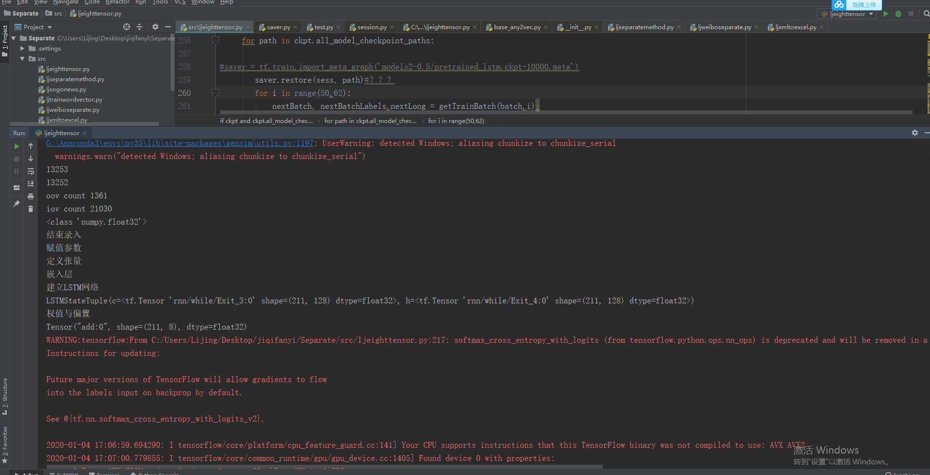
训练迭代过程图：
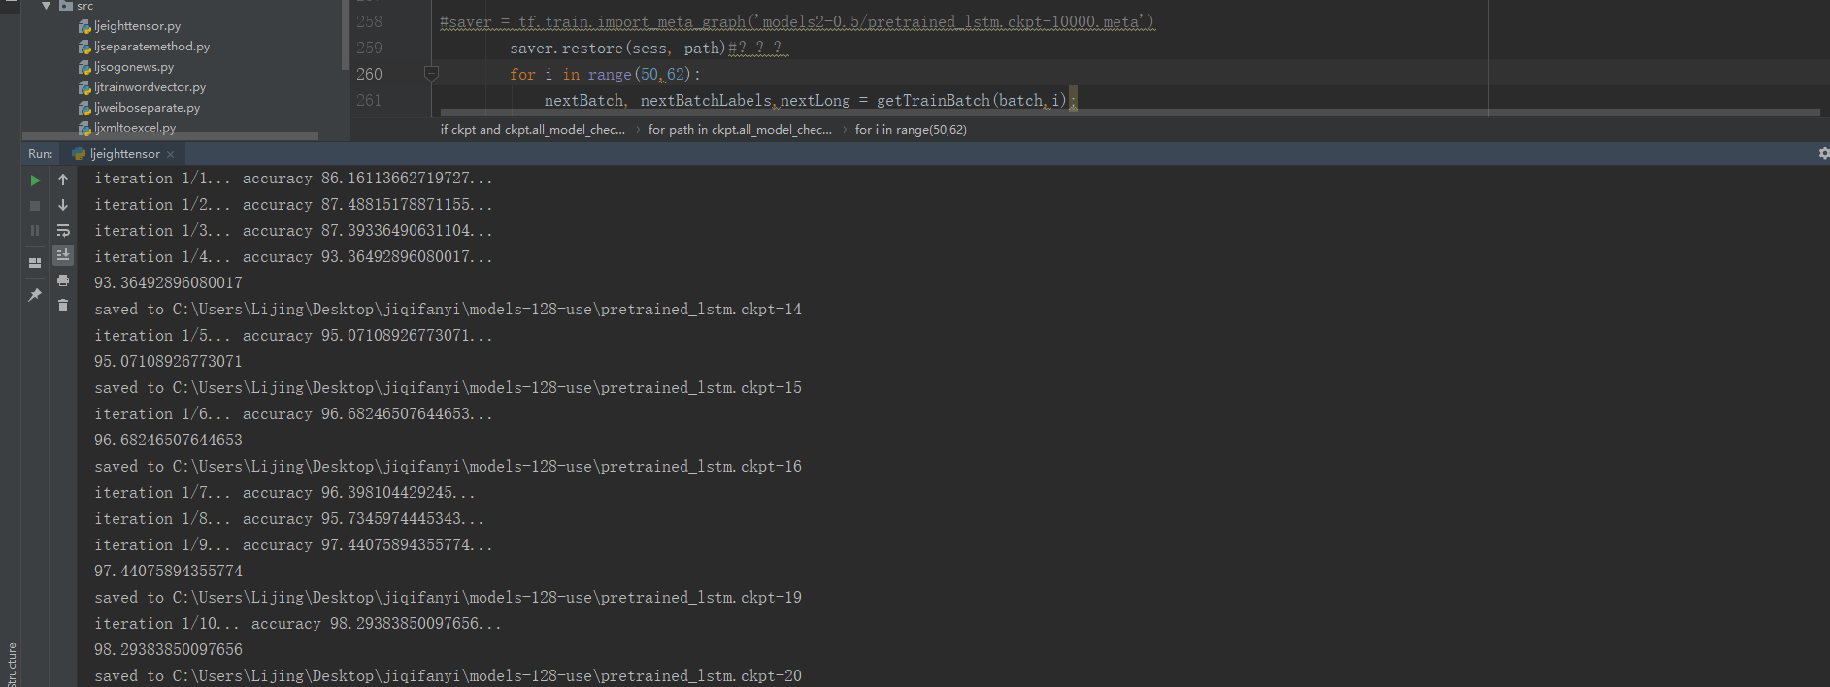
运行结果图：
程序测试了最后生成的五个模型择优保留
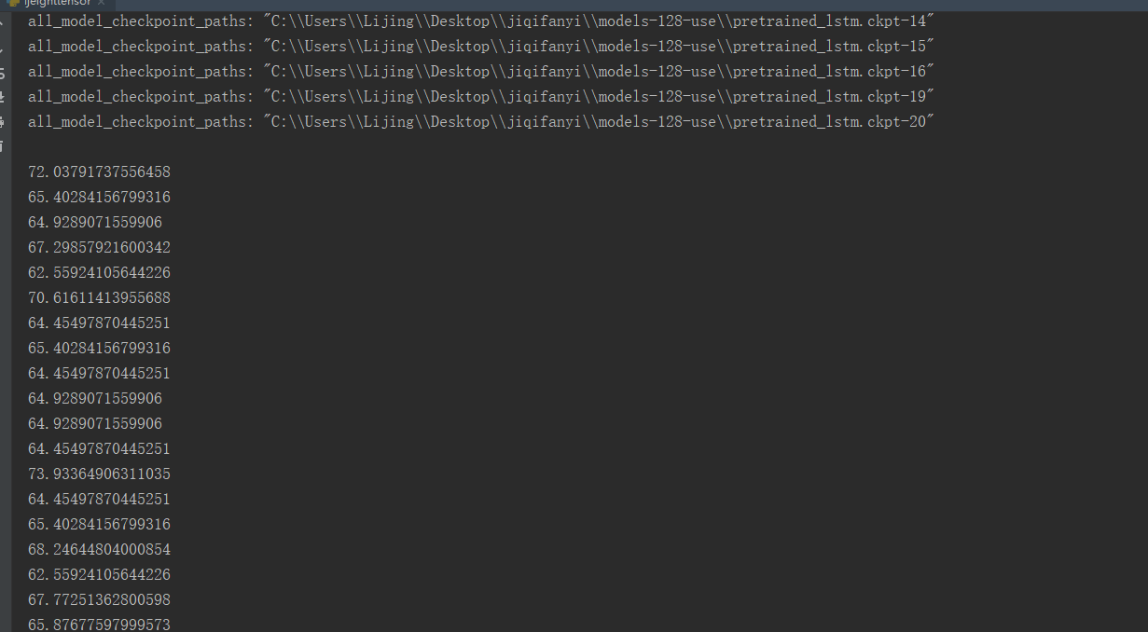
具体实验预处理，结果及调参比较在报告中有详细记录。

